**№ 1 (переопределение и перегрузка методов при наследовании).**

Описать базовый класс А, у которого присутствует защищенное целое поле с1 и открытые виртуальные (virtual) методы put() и receive(). С помощью метода put() можно будет изменять атрибут с1, т.е. put() имеет один целочисленный параметр, значение которого присваивается полю с1. А функция receive() выводит атрибут с1 на консоль.

С помощью открытого наследования создать класс В, который имеет в закрытой части целое поле с2, а в открытой части переопределенные и перегруженные этот же методы put(), receive(). Отметим, что переопределение put() состоит в том, что он по прежнему имеет один целый параметр, но значение этого параметра присваивается и атрибуту с1 и атрибуту с2. Перегрузка функции put() заключается в том, что у функции будет уже два целых параметра, например, k1,k2 и их значения будут переданы полям с1, с2, т.е. с1=k1, c2=k2. Функция receive() должна быть переопределена так, чтобы выводить на экран значения и с1 и с2.

В главной функции программы определить объект p1 типа А, р2 типа В.

Установить р1 значение 1 и вывести на консоль, для р2 – значение 2 и тоже вывести на консоль. Проверить работу перегруженного метода put(): для р2 вызвать данную функцию со значениями 3 и 4, затем отобразить новые данные на экране.

Результат работы программы выглядит следующим образом:

с1 = 1

с1 = 2

с2 = 2

с1 = 3

с2 = 4

P.s.1. Таблица наследования:

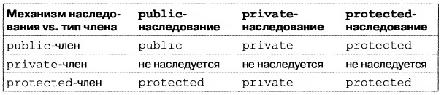

P.s.2. Существует файл 393.rar – готовая программа под паролем, он состоит из четырех цифр, которые являются годом рождения математика Пьера-Симона Лапласа. Данным файлом следует пользоваться только в случае уважительной причины.